**BÓNG ĐÈN PHÍCH NƯỚC RẠNG ĐÔNG KÝ THỎA THUẬN HỢP TÁC NGHIÊN CỨU, ĐÀO TẠO VỚI ĐẠI HỌC BÁCH KHOA HÀ NỘI**

**DNVN - Mới đây, Công ty cổ phần Bóng đèn Phích nước Rạng Đông (RALACO) và Trường Đại học Bách khoa Hà Nội (HUST) đã ký kết thỏa thuận hợp tác trong nghiên cứu, triển khai để phát triển các sản phẩm chiếu sáng thông minh, xây dựng nhà máy thông minh Make in Vietnam.**

Cụ thể, đối với lĩnh vực đào tạo, RALACO sẽ tạo điều kiện để sinh viên của HUST thực tập tại RALACO. RALACO hỗ trợ học bổng cho các chương trình đào tạo đại học và sau đại học của HUST theo kế hoạch từng năm. Bên cạnh đó, HUST cũng phối hợp xây dựng các chương trình đào tạo chuyên sâu đáp ứng yêu cầu đào tạo, phát triển nguồn nhân lực chất lượng cao cho RALACO

Đối với lĩnh vực khoa học và công nghệ, RALACO phối hợp với HUST thành lập nhóm nghiên cứu chung Công nghiệp - Đại học. HUST tham gia tư vấn và hợp tác nghiên cứu về các vấn đề khoa học và công nghệ theo yêu cầu của RALACO. Bên cạnh đó, RALACO phối hợp với HUST phát triển tạo ra các sản phẩm mang thương hiệu chung, trên cơ sở thế mạnh của mỗi bên. Mạng lưới cựu sinh viên và các hoạt động hợp tác khác. Ngoài ra, HUST cung cấp thông tin, phối hợp tổ chức với RALACO các hoạt động thường niên liên quan đến cựu sinh viên Bách khoa. Đồng thời, HUST phối hợp tổ chức Hội thảo khoa học, trao đổi những thành tựu nghiên cứu của hai bên và giới thiệu các công nghệ mới thuộc lĩnh vực R&D của RALACO.

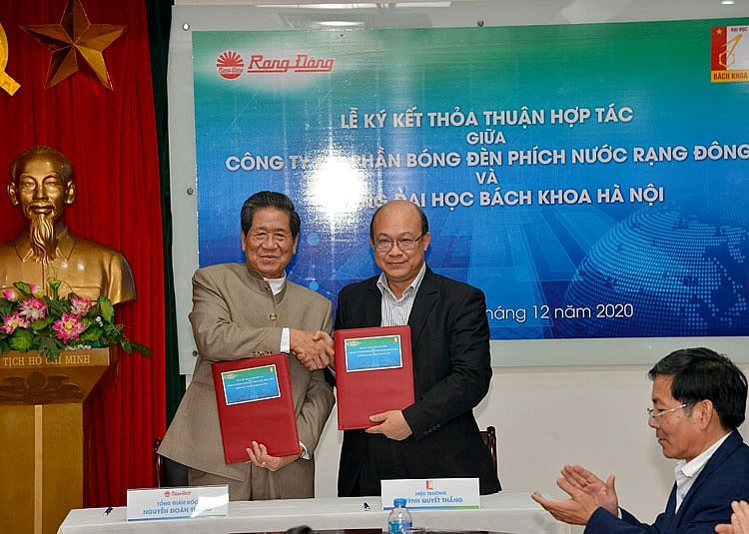

*Bóng đèn Phích nước Rạng Đông ký thỏa thuận hợp tác với Đại học Bách khoa Hà Nội.*

Phát biểu tại buổi lễ ký kết, ông Nguyễn Đoàn Thăng, Tổng giám đốc RALACO cho biết, trong những năm qua, sự hỗ trợ của các nhà khoa học ở các viện nghiên cứu nói chung và Trường Đại học Bách Khoa Hà Nội nói riêng đã giúp Rạng Đông có đóng góp hiệu quả vào thực hiện Chương trình Mục tiêu quốc gia về sử dụng năng lượng tiết kiệm và hiệu quả của Chính phủ và được đánh giá cao. Trong công cuộc chuyển đổi số đầy khó khăn, thách thức, Công ty cũng nhận được sự giúp đỡ kịp thời của HUST. Do đó, thỏa thuận hợp tác này có ý nghĩa rất quan trọng với người Rạng Đông, giúp Rạng Đông chinh phục những tri thức mới, trong thời kỳ hội nhập và số hóa.

Ông Thăng cũng chia sẻ về các lĩnh vực Rạng Đông mong muốn HUST hợp tác gồm: Thiết kế những loại đèn LED công suất cao thay thế cho đèn cao áp 1000~2000W đang dùng trên tàu đánh cá của Ngư dân với yêu cầu IP67, chịu môi trường muối biển, không gây nhiễu bộ đàm trên tàu và phù hợp với máy phát điện trên tàu đánh cá.

Bên cạnh đó, Công ty cũng cần HUST đánh giá Độ tin cậy sản phẩm và hoàn thiện thiết kế phần mạch điều khiển phóng – nạp năng lượng cho các loại đèn chiếu sáng sử dụng Năng lượng mặt trời trong chiếu sáng đường phố và đèn chiếu cảnh quan (chiếu pha, sân vườn), công suất đến 120W.

Ngoài ra, Công ty cũng cần hỗ trợ các phần mềm thiết kế, mô phỏng về quang học cho LENs bất đối xứng, LENs SMT phục vụ trong thiết kế sản phẩm xuất khẩu (G7/G20) với chủ trương “Make in Vietnam” trong thiết kế sản phẩm chiếu sáng rắn.

Thông qua hợp tác lần này, HUST sẽ cùng với Rạng Đông nghiên cứu các sản phẩm chiêu sáng thông minh, giúp Rạng Đông xây dựng nhà máy thông minh Make in Vietnam. Nhờ đó, đưa Rạng Đông – nhà máy lớn nhất và dẫn đầu ngành chiếu sáng Việt Nam có đóng góp hiệu quả vào thực hiện Chương trình Mục tiêu quốc gia về sử dụng năng lượng tiết hiệm và hiệu quả của Chính phủ.

*https://doanhnghiepvn.vn/made-in-vietnam/bong-den-phich-nuoc-rang-dong-ky-thoa-thuan-hop-tac-nghien-cuu-dao-tao-voi-dai-hoc-bach-khoa-ha-noi/20201211101403854*